OBJAVA ZA MEDIJE

U STROSSMAYEROVOJ GALERIJI STARIH MAJSTORA HAZU OTVORENA IZLOŽBA BISKUP JOSIP JURAJ STROSSMAYER KAO SAKUPLJAČ SLIKA STARIH MAJSTORA

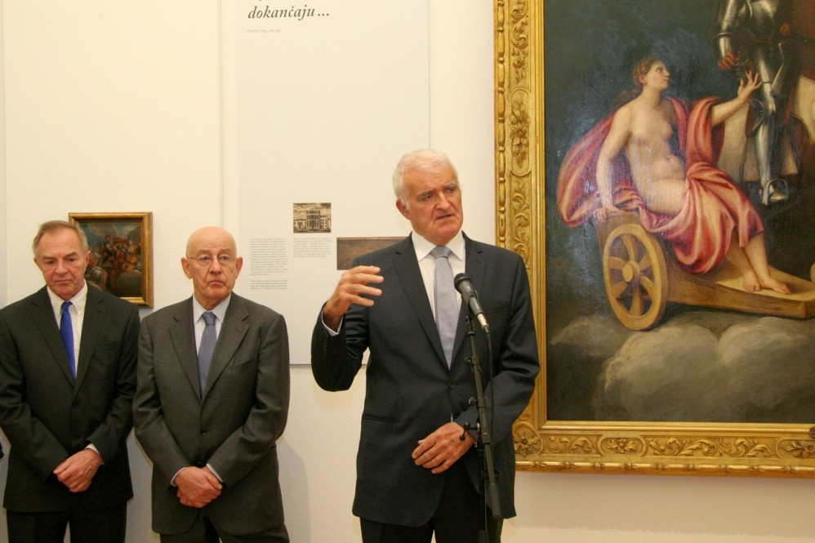
Zagreb, 9. studenog 2015. – U Strossmayerovoj galeriji starih majstora HAZU u ponedjeljak 9. studenog otvorena je izložba Biskup Josip Juraj Strossmayer kao sakupljač slika starih majstora kojom se Strossmayerova galerija pridružila proslavi 200. godišnjice rođenja svog utemeljitelja, pokrovitelja i donatora.
Izložbu je otvorio predsjednik HAZU akademik Zvonko Kusić koji je poručio da Akademija s ponosom čuva Strossmayerovu baštinu čiji dio je i Strossmayerova galerija, otvorena 9. studenog 1884. Podsjetio je na zasluge biskupa Strossmayera kao vizionara i čovjeka ispred svog vremena koji je postavio temelje pripadnosti Hrvatske zapadnoj Europi utemeljenjem Akademije, modernog Sveučilišta u Zagrebu i Strossmayerove galerije starih majstora te izgradnjom katedrale u Đakovu. „Institucije koje je osnovao postoje i danas te i danas jamče našu prisutnost na europskoj i svjetskoj sceni“, kazao je akademik Kusić.
Voditelj Strossmayerove galerije starih majstora HAZU akademik Vladimir Marković istaknuo je važnost ove izložbe za hrvatsku kulturu u cjelini, budući da je Strossmayer svoju zbirku umjetnina darovao hrvatskom narodu. „Tim činom ostvario je dio svog povijesnog programa da hrvatski narod preobrazi u modernu europsku naciju“, rekao je akademik Marković. O Strossmayeru kao sakupljaču umjetnina opširnije je govorio Borivoj Popovčak, upravitelj Strossmayerove galerije starih majstora, pojasnivši da je Strossmayer svoj interes za umjetnine ojačao tijekom priprema za izgradnju katedrale u Đakovu kada je putovao diljem Europe i usput posjećivao galerije slika. Na ideju da osnuje vlastitu galeriju došao je tijekom boravka u Rimu, a do kraja života Strossmayerovoj galeriji starih majstora darovao je 304 umjetnine.
Autorice izložbe su kustosice Strossmayerove galerije dr. sc. Ljerka Dulibić i dr. sc. Iva Pasini Tržec koje su izložbu osmislile temeljem sustavnih istraživanja arhivske građe vezane uz Strossmayerovu sakupljačku djelatnost, prije svega njegove korespondencije s posrednicima i savjetnicima za nabavku umjetnina. Na izložbi je izloženo nekoliko djela koja je Strossmayer nabavio, a uz njih se nalaze i popratni materijali o porijeklu pojedinog djela.
Biskup Strossmayer počeo je sakupljati umjetnine kasnih pedesetih i ranih šezdesetih godina 19. stoljeća, a skupljačka djelatnost trajala je tijekom cijele njegove biskupske službe. Glavno središte biskupove sakupljačke djelatnosti bio je Rim, gdje su njegovi tamošnji posrednici unatoč ograničenim biskupovim sredstvima i tada već iscrpljenom umjetničkom tržištu, uspijevali ostvariti kvalitetne nabavke. Osim u Rimu, stalnoga je posrednika Strossmayer od samoga početka svoga intenzivnoga kupovanja imao i u Veneciji, a značajne nabavke starih majstora izvan Italije ostvario je u Kölnu.
Cilj izložbe je ocrtati lik biskupa Strossmayera kao sakupljača i stvaratelja zbirke buduće Strossmayerove galerije te predstaviti njegovu ulogu kao i uloge njegovih posrednika na tržištu umjetnina i u širem kulturnom krugu druge polovice 19. stoljeća. Izložba je otvorena do 31. siječnja 2016.

Marijan Lipovac
Ured za odnose s javnošću i medije HAZU

